中国铁矿石价格指数（CIOPI）日报
中国钢铁工业协会 2020年2月4日

一、进口铁矿石价格（OPI）--2月4日
中国铁矿石价格指数—进口铁矿石远期现货到岸价格 |  |  |  |  |  | 美元/干吨
名称 | 品位 | 目的港 | 价格 | 环比涨跌 | 涨跌幅% | 当月均价
巴西粉矿 | 65.00% | 青岛 | 93.82 | 1.30 | 1.41 | 93.17
澳洲粉矿 | 62.00% | 青岛 | 80.00 | 0.47 | 0.59 | 79.77
澳洲粉矿 | 58.00% | 青岛 | 69.38 | 0.41 | 0.59 | 69.18

中国铁矿石价格指数—块矿溢价指数
名称 | 品位 | 溢价 | 涨跌 | 当月均价
块矿 | 62.50% | 0.2234 | 0.0050 | 0.2209

中国铁矿石价格指数—进口铁矿石现货成交价格 |  |  |  |  |  | 元/干吨
名称 | 品位 | 基准港 | 价格 | 环比涨跌 | 涨跌幅% | 当月均价
巴西粉矿 | 65.00% | 青岛 | 845.80 | 9.80 | 1.17 | 840.90
澳洲粉矿 | 62.00% | 青岛 | 695.04 | -7.42 | -1.06 | 698.75
澳洲粉矿 | 58.00% | 青岛 | 611.17 | 4.46 | 0.74 | 608.94

二、国产铁精矿价格—2月4日
中国铁矿石价格指数--国内铁精矿加权平均价格 |  |  |  |  | 元/干吨
名称 | 品位 | 价格 | 环比涨跌 | 涨跌幅% | 当月均价
国产铁精矿 | 65.00% | 793.53 | -4.12 | -0.52 | 795.60
国产铁精矿 | 62.00% | 712.07 | -3.55 | -0.50 | 713.85
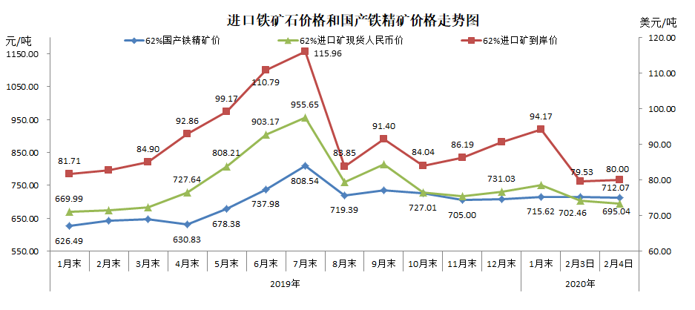
三、中国铁矿石价格指数（CIOPI）--2月4日
中国铁矿石价格指数（CIOPI） |  |  |  | 点
名称 | 当日数值 | 上日数值 | 环比涨跌 | 涨跌幅%
中国铁矿石价格指数 | 300.57 | 299.37 | 1.21 | 0.40
国产铁矿石价格指数 | 323.77 | 325.39 | -1.62 | -0.50
进口铁矿石价格指数 | 296.19 | 294.45 | 1.74 | 0.59
